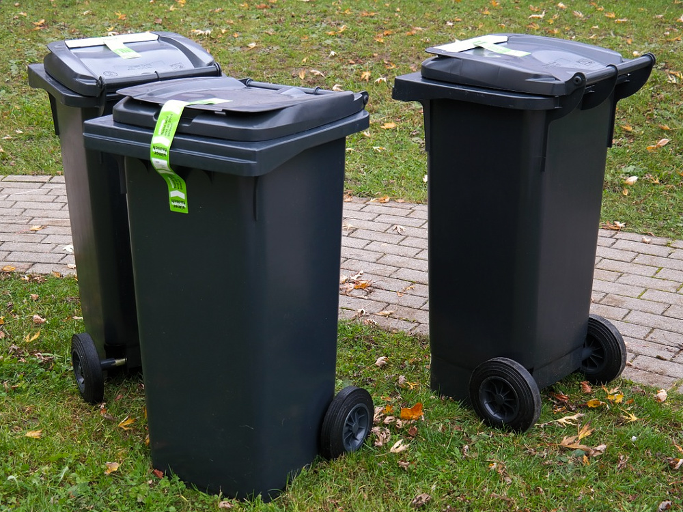
Státní zdravotní ústav vydal doporučení pro nakládání s použitými ochrannými pomůckami v době koronavirové pandemie.
Jak nakládat s rouškami v domácnostech bez potvrzených nakažených nemocí COVID-19
- Použité roušky vložte do plastového pytle s tloušťkou minimálně 0,2 mm, zavažte a povrch pytle dezinfikujte. Pokud použijete tenčí materiál, je potřeba dát dva pytle a dezinfikovat vnější.
- Přesvědčte se, že pytle jsou skutečně dobře zavázané.
- Takto zabezpečený odpad vhoďte pouze a jen do černé popelnice (na směsný komunální odpad).
- V žádném případě neodkládejte tyto zavázané pytle mimo kontejnery, abyste neohrozili zdraví pracovníků svozových společností.
- Po manipulaci s odpady je vždy nutné umývat si ruce mýdlem a vodou.
Nakládání s odpady a rouškami v domácnostech s potvrzenou nemocí COVID-19
V případě, že onemocnění osob bylo potvrzeno, nemocná osoba nakládá se svým odpadem stejně, jako je uvedeno v předchozím odstavci.
Místně příslušný úřad by měl ve spolupráci s odpadovou společností stanovit způsob popř. místo, kam takový odpad ukládat, jak ho svážet a bezpečně odstraňovat s ohledem na minimalizaci rizika pro pracovníky, kteří nakládají s odpady, ale i s ohledem na ostatní občany. Ukládání odpadu do sběrné nádoby, svoz odpadu a jeho konečné odstranění by mělo vycházet z místních možností bezpečného odstraňování odpadu.

